西农学子荟捐赠流程指南

- 微信搜索并进入“西农学子荟”小程序；


- 填写个人信息并注册账号；
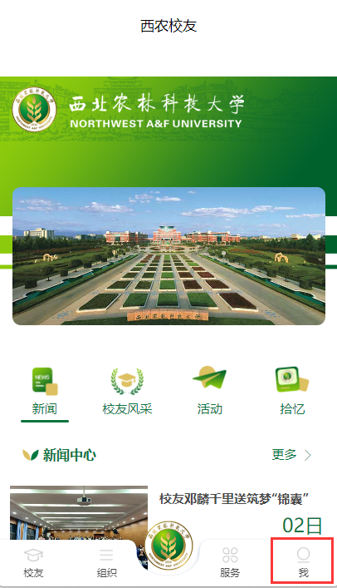

- 点击下排菜单栏中“服务”项，进入“捐赠”模块；
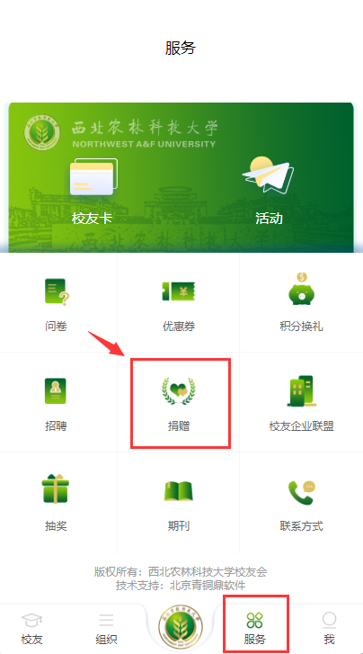

- 选择“水利与建筑工程学院李仪祉基金”项目进行捐赠；


- 捐赠时请填写个人信息及其他相关内容。


